Lathund: Rätta inlämning – och examinationsuppgift
Under Verktygslådan i aktiviteten längst ner till vänster hittar du menyalternativet Uppföljning.
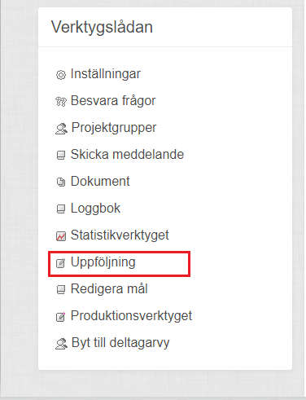
Här kan du som har rollen Lärare med bedömning och rättning av deltagarnas inlämningsuppgifter och fritextsvar. Du kan se flikarna Inlämningsuppgifter och Tester. Under dessa ser du inlämningsuppgifter samt tester med fritextfrågor som du har i aktiviteten.

Inlämningsuppgifter
Under fliken Inlämningsuppgifter ser du status för inlämningsuppgifterna, rättningsstatus samt kolumnen.
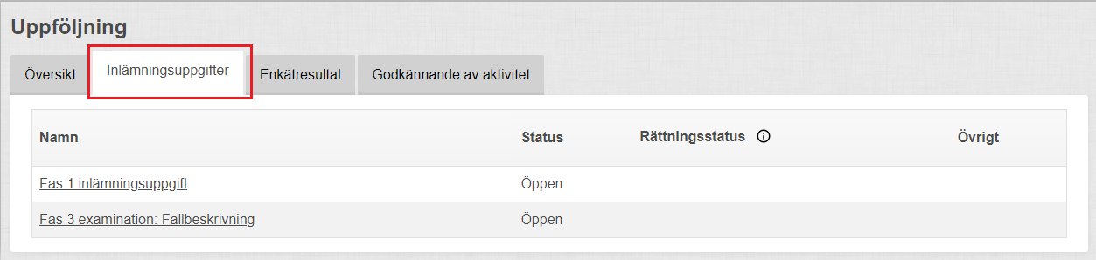

Klicka på en inlämningsuppgift för att komma till en lista över de deltagare som har lämnat in sin uppgift. Du kan även välja att visa endast inlämnade (förvalt alternativ), ogranskade eller alla.
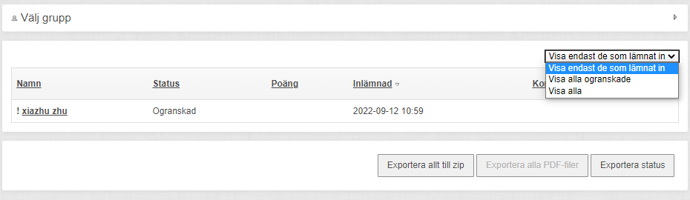

Välj den deltagare vars inlämningsuppgift du vill bedöma. Du kan då lämna din bedömning och skriva din kommentar. Du kan även ta bort kommentarer, men när du gör det kommer det synas en informationstext om att en kommentar har tagits bort.
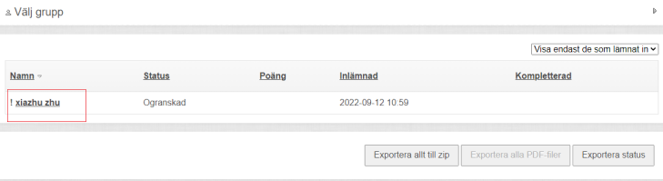
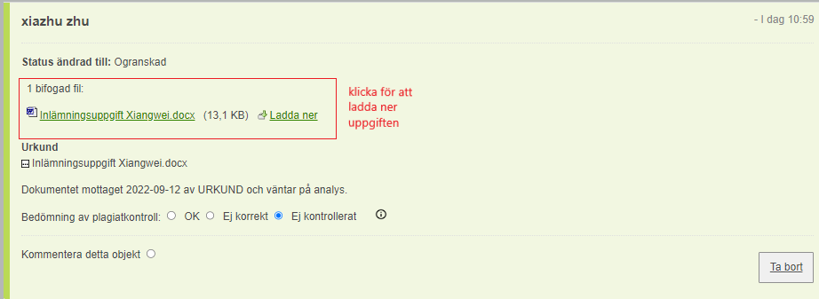
Välj status, poäng och lägg till en fil om du vill det. Du kan också markera att din återkoppling ska skickas som e-post.
Du kan välja status i en rullista.
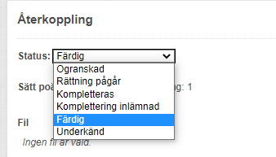

När en uppgift är godkänd, välj status ”Färdig”, sätt poäng ”1”, bocka i ”Skicka notis om uppdateringen via e post”, skriv kommentar i kommentarruta och skicka.
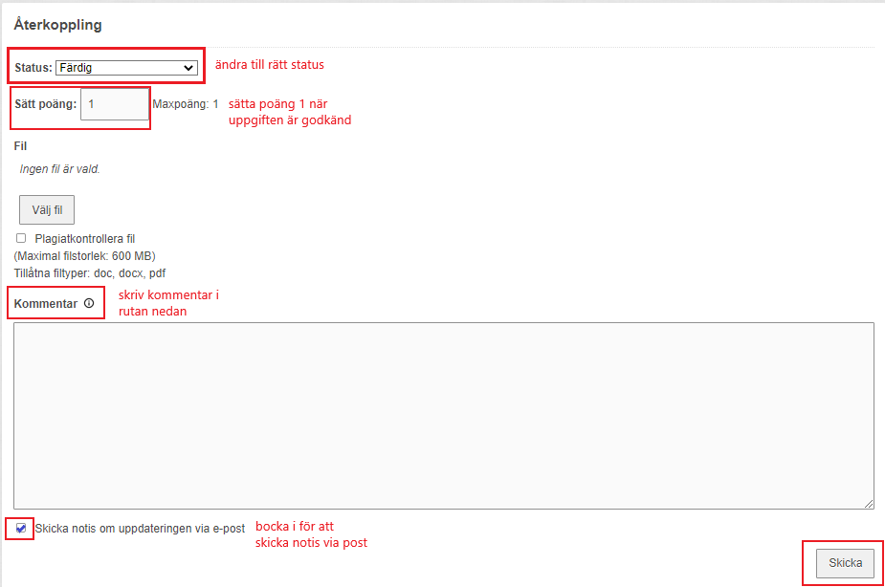
Nu har du rättat en uppgift, gå tillbaka till inlämningsuppgifterna genom att klicka på ”tillbaka”. Nu kan du rätta resterande uppgifter.
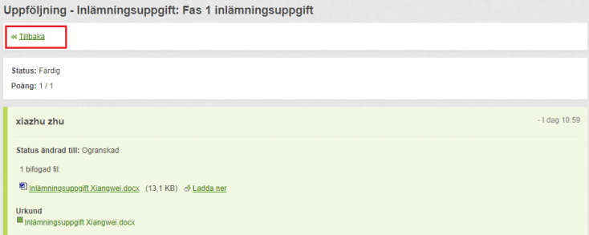

Kontakt: metissupport@regionstockhol.se vid frågor

